- 数据库

数据库的四大特性
(1) 原子性(Atomicity)：
事务的原子性指的是，事务中包含的程序作为数据库的逻辑工作单位，它所做的对数据修改操作要么全部执行，要么完全不执行。这种特性称为原子性。
(2)一致性(Consistency) ：
事务的一致性指的是在一个事务执行之前和执行之后数据库都必须处于一致性状态。这种特性称为事务的一致性。假如数据库的状态满足所有的完整性约束，就说该数据库是一致的。
(3)分离性(Isolation)：
分离性指并发的事务是相互隔离的。即一个事务内部的操作及正在操作的数据必须封锁起来，不被其它企图进行修改的事务看到。假如并发交叉执行的事务没有任何控制，操纵相同的共享对象的多个并发事务的执行可能引起异常情况。
(4)持久性(Durability)：
持久性意味着当系统或介质发生故障时，确保已提交事务的更新不能丢失。即一旦一个事务提交，DBMS保证它对数据库中数据的改变应该是永久性的，即对已提交事务的更新能恢复。持久性通过数据库备份和恢复来保证。

索引

1、方法索引有B+索引和hash索引
索引 | 区别
Hash | hash索引，等值查询效率高，不能排序,不能进行范围查询
B+ | 数据有序,范围查询

2、索引的优缺点，什么时候使用索引，什么时候不能使用索引
索引最大的好处是提高查询速度，
缺点是更新数据时效率低，因为要同时更新索引
对数据进行频繁查询建议建立索引，如果要频繁更改数据不建议使用索引。
3、索引的底层实现（B+树，为何不采用红黑树，B树）
树 | 区别
红黑树 | 增加，删除，红黑树会进行频繁的调整，来保证红黑树的性质，浪费时间
B树也就是B-树 | B树，查询性能不稳定，查询结果高度不致，每个结点保存指向真实数据的指针，相比B+树每一层每屋存储的元素更多，显得更高一点。
B+树 | B+树相比较于另外两种树,显得更矮更宽，查询层次更浅

隔离

1、什么是脏读
A事务修改数据后还没提交（数据库中的数据没有真实修改）,B事务读取到了还没提交的数据这叫脏读。

2、什么是不可重复读
A事务中第一次和第二次读取到的数据不一致，在A事务两次读取数据之间，B事务对数据进行了修改并且提交了，然后A事务第二次读取到的数据就是B事务修改之后的数据，导致A事务第一次和第二次读取到的数据不一致，这就叫做不可重复读。

3、什么是幻读
幻读与不可重复读类似。它发生在一个事务（T1）读取了几行数据，接着另一个并发事务（T2）插入了一些数据时。在随后的查询中，第一个事务（T1）就会发现多了一些原本不存在的记录，就好像发生了幻觉一样，所以称为幻读。
不可重复度和幻读区别：
不可重复读的重点是修改，幻读的重点在于新增或者删除。
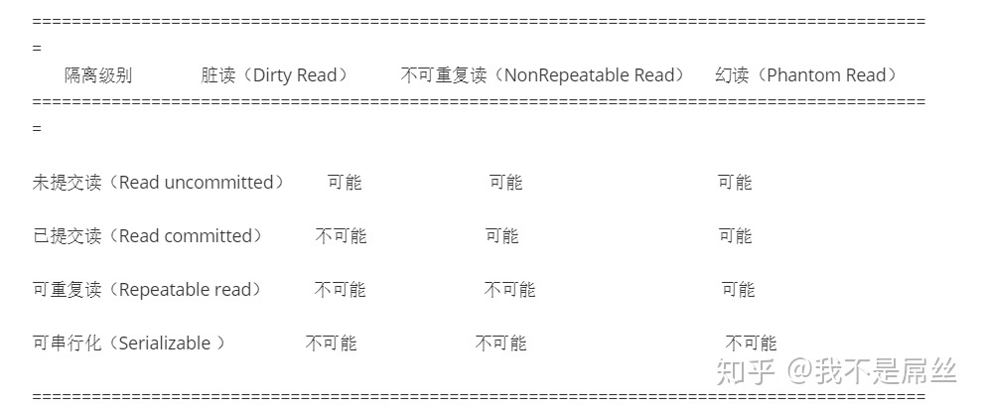
Read uncommitted
未提交读，顾名思义，就是一个事务可以读取另一个未提交事务的数据。
Read committed
已提交读，顾名思义，就是一个事务要等另一个事务提交后才能读取数据。
Repeatable read
可重复读，就是在开始读取数据（事务开启）时，不再允许修改操作。
Serializable 序列化
Serializable 是最高的事务隔离级别，在该级别下，事务串行化顺序执行，可以避免脏读、不可重复读与幻读。但是这种事务隔离级别效率低下，比较耗数据库性能，一般不使用。（那我们怎么在使用可重复读的隔离级别下解决幻读的问题？）

数据库范式
级别 | 概念
1NF | 属性不可分
2NF | 非主键属性完全依赖于主键属性
3NF | 非主键属性无传递依赖

- 操作系统

进程、线程、协程的区别
【区别】：

调度：线程作为调度和分配的基本单位，进程作为拥有资源的基本单位；

并发性：不仅进程之间可以并发执行，同一个进程的多个线程之间也可并发执行；

拥有资源：进程是拥有资源的一个独立单位，线程不拥有系统资源，但可以访问隶属于进程的资源。进程所维护的是程序所包含的资源（静态资源）， 如：地址空间，打开的文件句柄集，文件系统状态，信号处理handler等；线程所维护的运行相关的资源（动态资源），如：运行栈，调度相关的控制信息，待处理的信号集等；

系统开销：在创建或撤消进程时，由于系统都要为之分配和回收资源，导致系统的开销明显大于创建或撤消线程时的开销。但是进程有独立的地址空间，一个进程崩溃后，在保护模式下不会对其它进程产生影响，而线程只是一个进程中的不同执行路径。线程有自己的堆栈和局部变量，但线程之间没有单独的地址空间，一个进程死掉就等于所有的线程死掉，所以多进程的程序要比多线程的程序健壮，但在进程切换时，耗费资源较大，效率要差一些。

【联系】：

一个线程只能属于一个进程，而一个进程可以有多个线程，但至少有一个线程；

资源分配给进程，同一进程的所有线程共享该进程的所有资源；

处理机分给线程，即真正在处理机上运行的是线程；

线程在执行过程中，需要协作同步。不同进程的线程间要利用消息通信的办法实现同步。

协程，是一种比线程更加轻量级的存在，协程不是被操作系统内核所管理，而完全是由程序所控制（也就是在用户态执行）。这样带来的好处就是性能得到了很大的提升，不会像线程切换那样消耗资源。

协程优势：
1、极高的执行效率：因为子程序切换不是线程切换，而是由程序自身控制，因此，没有线程切换的开销，和多线程比，线程数量越多，协程的性能优势就越明显；

2、不需要多线程的锁机制：因为只有一个线程，也不存在同时写变量冲突，在协程中控制共享资源不加锁，只需要判断状态就好了，所以执行效率比多线程高很多。

如何创建一个进程
创建一个进程的一般工作
1 、分配一个 PID 从小到大找一个未被使用的进程号
2 、分配PCB，拷贝父进程的 PCB的绝大部分数据
3 、给子进程分配资源
4 、 复制父进程地址空间
5 、 将子进程置成就绪状态，放入就绪队列

死锁
在两个或者多个并发进程中，如果每个进程持有某种资源而又等待其它进程释放它或它们现在保持着的资源，在未改变这种状态之前都不能向前推进，称这一组进程产生了死锁。通俗的讲就是两个或多个进程无限期的阻塞、相互等待的一种状态。
死锁的四个必要条件：
(1)互斥条件(Mutual exclusion)：资源不能被共享，只能由一个进程使用。
(2)请求与保持条件(Hold and wait)：已经得到资源的进程可以再次申请新的资源。
(3)非剥夺条件(No pre-emption)：已经分配的资源不能从相应的进程中被强制地剥夺。
(4)循环等待条件(Circular wait)：系统中若干进程组成环路，该环路中每个进程都在等待相邻进程正占用的资源。

（deadlock avoidence）是在系统运行过程中注意避免死锁的发生。这就要求每当申请一个资源时，系统都应根据一定的算法判断是否认可这次申请，使得在今后一段时间内系统不会出现死锁。这面方最著名的算法首推Dijkstra[1965]提出的银行家（banker）算法。

银行家算法
从当前状态出发，按照系统各类资源剩余量逐个检查各进程需要申请的资源量，找到一个各类资源申请量均不大于系统剩余资源量的进程P1，然后将资源分配给它，假定P1完成工作后将归还其占有的所有资源，更新系统剩余资源状态并移除进程列表中的P1，然后继续寻找下一个能满足条件的进程。如果找到一个序列能使所有客户（进程）都完成工作，则银行家（OS）是安全的。

虚拟内存是什么
虚拟内存是计算机系统内存管理的一种技术。它使得应用程序认为它拥有连续可用的内存（一个连续完整的地址空间），而实际上，它通常是被分隔成多个物理内存碎片，还有部分暂时存储在外部磁盘存储器上，在需要时进行数据交换。

虚拟内存的工作原理
当一个进程试图访问虚拟地址空间中的某个数据时，会经历下面两种情况的过程：
CPU想访问某个虚拟内存地址，找到进程对应的页表中的条目，判断有效位， 如果有效位为1，说明在页表条目中的物理内存地址不为空，根据物理内存地址，访问物理内存中的内容，返回
CPU想访问某个虚拟内存地址，找到进程对应的页表中的条目，判断有效位，如果有效位为0，但页表条目中还有地址，这个地址是磁盘空间的地址，这时触发缺页异常，系统把物理内存中的一些数据拷贝到磁盘上，腾出所需的空间，并且更新页表。此时重新执行访问之前虚拟内存的指令，就会发现变成了情况1.

进程调度算法
1.先来先服务（FCFS）:此算法的原则是按照作业到达后备作业队列（或进程进入就绪队列）的先后次序选择作业（或进程）
2.短作业优先（SJF:Shortest Process First）：这种算法主要用于作业调度，它从作业后备序列中挑选所需运行时间最短的作业进入主存运行。
3.时间片轮转调度算法：当某个进程执行的时间片用完时，调度程序便终止该进程的执行，并将它送到就绪队列的末尾，等待分配下一时间片再执行。然后把处理机分配给就绪队列中新的队首进程，同时也让它执行一个时间片。这样就可以保证队列中的所有进程，在已给定的时间内，均能获得一时间片处理机执行时间。
4.高响应比优先：按照高响应比（已等待时间+要求运行时间）/要求运行时间 优先的原则，在每次选择作业投入运行时，先计算此时后备作业队列中每个作业的响应比RP。选择最大的作业投入运行。
5.优先权调度算法：按照进程的优先权大小来调度。使高优先权进程得到优先处理的调度策略称为优先权调度算法。注意：优先数越多，优先权越小。
6.多级队列调度算法：多队列调度是根据作业的性质和类型的不同，将就绪队列再分为若干个队列，所有的作业（进程）按其性质排入相应的队列中，而不同的就绪队列采用不同的调度算法。

分段和分页
页是信息的物理单位，分页是为了实现离散分配方式，以减少内存的外零头，提高内存的利用率。分页仅仅是由于系统管理的需要，而不是用户的需要。
段是信息的逻辑单位，它含有一组其意义相对完整的信息。分段的目的是为了能更好的满足用户的需要。
页的大小固定且由系统确定，把逻辑地址分为页号和页内地址两部分，由机器硬件实现的。因此一个系统只能有一种大小的页面。段的长度却不固定，决定于用户所编写的程序，通常由编写程序在对源代码进行编辑时，根据信息的性质来划分。
分页的作业地址空间是一维的，即单一的线性空间。
分段的作业地址空间是二维的，程序员在标识一个地址时，既需要给出段名，又需要给出段内地址。

动态连续分配有哪些算法？
动态分区分配又称为可变分区分配，是一种动态规划内存的分区方法。这种方法不预先将内存划分，而是在进程装入内存时，根据进程的大小动态地建立分区，并使分区的大小正好适合进程的需要。因此系统中分区的 大小和数目时可变的。动态连续分配主要有以下算法 ：
- 首次适应算法 ：空闲分区以地址递增的次序链接。分配内存时顺序查找，找到大小满足要求的第一个空闲分区
- 最佳适应算法 ：空闲分区按容量递增形成分区链，找到第一个能满足要求的空闲分区
- 最坏适应算法 ：又称最大适应算法，空闲分区以容量递减的次序链接，找到第一个能满足要求的空闲分区，也就是挑选出最大的分区。

- 计算机网络

OSI七层网络模型
物理层：利用传输介质为数据链路层提供物理连接，实现比特流的透明传输。
数据链路层：负责建立和管理节点间的链路。
网络层：通过路由选择算法，为报文或分组通过通信子网选择最适当的路径。
传输层：向用户提供可靠的端到端的差错和流量控制，保证报文的正确传输。
会话层：向两个实体的表示层提供建立和使用连接的方法。
表示层：处理用户信息的表示问题，如编码、数据格式转换和加密解密等。
应用层：直接向用户提供服务，完成用户希望在网络上完成的各种工作。

tcp、udp区别
1、TCP面向连接（如打电话要先拨号建立连接）;UDP是无连接的，即发送数据之前不需要建立连接

2、TCP提供可靠的服务。也就是说，通过TCP连接传送的数据，无差错，不丢失，不重复，且按序到达;UDP尽最大努力交付，即不保证可靠交付

Tcp通过校验和，重传控制，序号标识，滑动窗口、确认应答实现可靠传输。如丢包时的重发控制，还可以对次序乱掉的分包进行顺序控制。

3、UDP具有较好的实时性，工作效率比TCP高，适用于对高速传输和实时性有较高的通信或广播通信。

4.每一条TCP连接只能是点到点的;UDP支持一对一，一对多，多对一和多对多的交互通信

- TCP对系统资源要求较多，UDP对系统资源要求较少。

拥塞控制的算法

https://blog.csdn.net/m0_37962600/article/details/79993310?utm_medium=distribute.pc_relevant.none-task-blog-BlogCommendFromMachineLearnPai2-3.control&dist_request_id=&depth_1-utm_source=distribute.pc_relevant.none-task-blog-BlogCommendFromMachineLearnPai2-3.control
1.慢开始
算法原理：当主机开始发送数据时，如果立即将大量数据字节注入到网络，那么就有可能因为不清楚当前网络的负荷情况而引起网络阻塞。所以，最好的方法是先探测一下，即由小到大逐渐增大发送窗口，也就是说，由小到大逐渐增大拥塞窗口数值。通常在刚刚发送报文段时，先把拥塞窗口cwnd设置为一个最大报文段MSS的数值。而在每收到一个新的报文段的确认后，把拥塞窗口增加至多一个MSS的数值。用这样的方法逐步增大发送方的拥塞窗口cwnd，可以使分组注入到网络的速率更加合理。（慢开始当中的“慢”并不是指cwnd的增长速率慢，而是在TCP开始发送报文段时先设置cwnd = 1,使得发送方在开始时只发送一一个报文段）

当rwnd足够大的时候，为了防止拥塞窗口cwnd的增长引起网络阻塞，还需要另外一个变量------慢开始门限ssthresh.

i.当cwnd < ssthresh时，使用上述慢启动算法；

ii.当cwnd >ssthresh时，停止使用慢启动算法，改用拥塞避免算法；

b.慢开始的局限性

i.需要获得网络内部流量分布的信息，浪费可用的网络容量，额外开销；

ii.估算合理的ssthresh值并不容易，可能耗时较长；

注：i.接收端窗口rwnd，又称通知窗口（awnd），是接收端根据目前的接收缓存大小所许诺的最新窗口值，是来自接收端的流量控制。

ii.拥塞窗口cwnd是发送端根据自己估计的网络阻塞程度而设置的窗口值，是来自发送端的流量控制。

iii.MSS是TCP数据包每次能够传输的最大数据分段，其中并不包括TCP首部。而MSS只出现在syn报文段当中。一般来说MSS的值在不分段的情况下越大越好（eg:一个外出接口的MSS值时MTU减去IP和TCP首部长度）

2.拥塞避免
算法思路：让拥塞窗口cwnd缓慢的增大，即每经过一个往返时间RTT就把发送方的拥塞窗口cwnd加1，而不是加倍，这样拥塞窗口cwnd按线性规律缓慢的增长，比慢开始算法的拥塞窗口增长速率缓慢的多

无论是慢启动算法还是拥塞避免算法，只要判断网络出现拥塞，就要把慢启动开始门限（ssthresh）设置为发送窗口的一半（>=2），cwnd设置为1，然后再使用慢启动算法，这样做的目的能迅速的减少网络当中的数据传输，使发生拥塞的路由器能够把队列中堆积的分组处理完毕。拥塞窗口是按照线性的规律增长
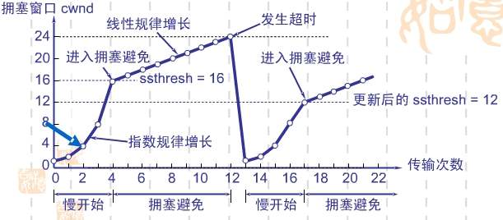

3.快重传
快重传算法要求首先接收方收到一个失序的报文段后立刻发出重复确认，而不要等待自己发送数据时才进行捎带确认。
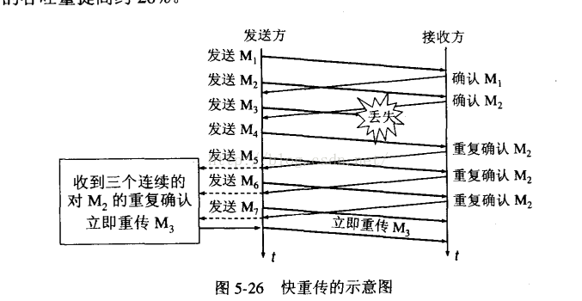
在上图中，接收方成功的接受了发送方发来的M1,M2并且分别发送了ACK，现在接收方没有收到M3，而收到了M4，显然接收方不能确认M4，因为M4是失序的报文段。如果根据可靠性传输原理接收方什么都不做，但是按照快速重传算法，在收到M4,M5等报文段的时候，不断重复的向发送方发送M2的ACK，如果接收方一连收到三个重复的ACK，那么发送方不必等待重传计时器到期，由于发送方尽早重传未被确认的报文段
4.快恢复
i.当发送方连续收到三个重复确认时，执行“乘法减小”算法，慢启动门限减半，为了预防网络发生阻塞
ii.由于发送方现在认为网络很可能没有发生阻塞，因此现在不执行慢启动算法，而是把cwnd值设置为慢启动门限减半后的值，然后开始执行拥塞避免算法，拥塞窗口cwnd值线性增大。

tcp的三次握手、四次挥手

1. 三次握手
三次握手（Three-way Handshake）其实就是指建立一个TCP连接时，需要客户端和服务器总共发送3个包。进行三次握手的主要作用就是为了确认双方的接收能力和发送能力是否正常、指定自己的初始化序列号为后面的可靠性传送做准备。实质上其实就是连接服务器指定端口，建立TCP连接，并同步连接双方的序列号和确认号，交换TCP窗口大小信息。
刚开始客户端处于 Closed 的状态，服务端处于 Listen 状态。
进行三次握手：
第一次握手：客户端给服务端发一个 SYN 报文，并指明客户端的初始化序列号 ISN©。此时客户端处于 SYN_SEND 状态。
首部的同步位SYN=1，初始序号seq=x，SYN=1的报文段不能携带数据，但要消耗掉一个序号。
第二次握手：服务器收到客户端的 SYN 报文之后，会以自己的 SYN 报文作为应答，并且也是指定了自己的初始化序列号 ISN(s)。同时会把客户端的 ISN + 1 作为ACK 的值，表示自己已经收到了客户端的 SYN，此时服务器处于 SYN_REVD 的状态。
在确认报文段中SYN=1，ACK=1，确认号ack=x+1，初始序号seq=y。
第三次握手：客户端收到 SYN 报文之后，会发送一个 ACK 报文，当然，也是一样把服务器的 ISN + 1 作为 ACK 的值，表示已经收到了服务端的 SYN 报文，此时客户端处于 ESTABLISHED 状态。服务器收到 ACK 报文之后，也处于 ESTABLISHED 状态，此时，双方已建立起了连接。
确认报文段ACK=1，确认号ack=y+1，序号seq=x+1（初始为seq=x，第二个报文段所以要+1），ACK报文段可以携带数据，不携带数据则不消耗序号。
发送第一个SYN的一端将执行主动打开（active open），接收这个SYN并发回下一个SYN的另一端执行被动打开（passive open）。
在socket编程中，客户端执行connect()时，将触发三次握手。
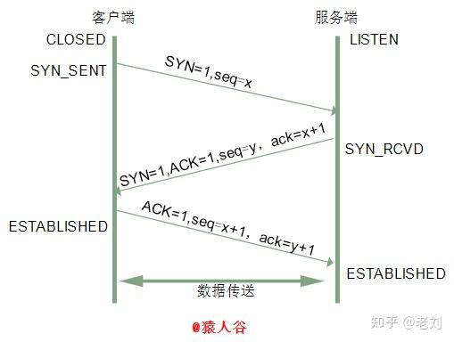
1.1 为什么需要三次握手，两次不行吗？
弄清这个问题，我们需要先弄明白三次握手的目的是什么，能不能只用两次握手来达到同样的目的。
第一次握手：客户端发送网络包，服务端收到了。
这样服务端就能得出结论：客户端的发送能力、服务端的接收能力是正常的。
第二次握手：服务端发包，客户端收到了。
这样客户端就能得出结论：服务端的接收、发送能力，客户端的接收、发送能力是正常的。不过此时服务器并不能确认客户端的接收能力是否正常。
第三次握手：客户端发包，服务端收到了。
这样服务端就能得出结论：客户端的接收、发送能力正常，服务器自己的发送、接收能力也正常。
因此，需要三次握手才能确认双方的接收与发送能力是否正常。
试想如果是用两次握手，则会出现下面这种情况：
如客户端发出连接请求，但因连接请求报文丢失而未收到确认，于是客户端再重传一次连接请求。后来收到了确认，建立了连接。数据传输完毕后，就释放了连接，客户端共发出了两个连接请求报文段，其中第一个丢失，第二个到达了服务端，但是第一个丢失的报文段只是在某些网络结点长时间滞留了，延误到连接释放以后的某个时间才到达服务端，此时服务端误认为客户端又发出一次新的连接请求，于是就向客户端发出确认报文段，同意建立连接，不采用三次握手，只要服务端发出确认，就建立新的连接了，此时客户端忽略服务端发来的确认，也不发送数据，则服务端一致等待客户端发送数据，浪费资源。

四次挥手
第一次挥手：客户端发送一个 FIN 报文，报文中会指定一个序列号。此时客户端处于 FIN_WAIT1 状态。
即发出连接释放报文段（FIN=1，序号seq=u），并停止再发送数据，主动关闭TCP连接，进入FIN_WAIT1（终止等待1）状态，等待服务端的确认。
第二次挥手：服务端收到 FIN 之后，会发送 ACK 报文，且把客户端的序列号值 +1 作为 ACK 报文的序列号值，表明已经收到客户端的报文了，此时服务端处于 CLOSE_WAIT 状态。
即服务端收到连接释放报文段后即发出确认报文段（ACK=1，确认号ack=u+1，序号seq=v），服务端进入CLOSE_WAIT（关闭等待）状态，此时的TCP处于半关闭状态，客户端到服务端的连接释放。客户端收到服务端的确认后，进入FIN_WAIT2（终止等待2）状态，等待服务端发出的连接释放报文段。
第三次挥手：如果服务端也想断开连接了，和客户端的第一次挥手一样，发给 FIN 报文，且指定一个序列号。此时服务端处于 LAST_ACK 的状态。
即服务端没有要向客户端发出的数据，服务端发出连接释放报文段（FIN=1，ACK=1，序号seq=w，确认号ack=u+1），服务端进入LAST_ACK（最后确认）状态，等待客户端的确认。
第四次挥手：客户端收到 FIN 之后，一样发送一个 ACK 报文作为应答，且把服务端的序列号值 +1 作为自己 ACK 报文的序列号值，此时客户端处于 TIME_WAIT 状态。需要过一阵子以确保服务端收到自己的 ACK 报文之后才会进入 CLOSED 状态，服务端收到 ACK 报文之后，就处于关闭连接了，处于 CLOSED 状态。
即客户端收到服务端的连接释放报文段后，对此发出确认报文段（ACK=1，seq=u+1，ack=w+1），客户端进入TIME_WAIT（时间等待）状态。此时TCP未释放掉，需要经过时间等待计时器设置的时间2MSL后，客户端才进入CLOSED状态。
收到一个FIN只意味着在这一方向上没有数据流动。客户端执行主动关闭并进入TIME_WAIT是正常的，服务端通常执行被动关闭，不会进入TIME_WAIT状态。
在socket编程中，任何一方执行close()操作即可产生挥手操作。
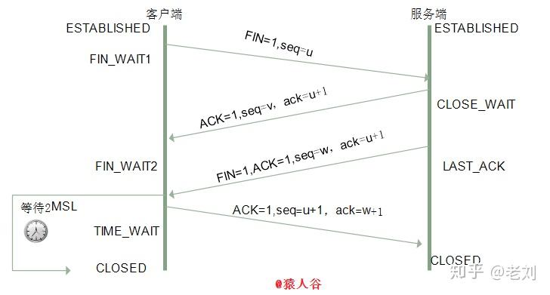
挥手为什么需要四次？
因为当服务端收到客户端的SYN连接请求报文后，可以直接发送SYN+ACK报文。其中ACK报文是用来应答的，SYN报文是用来同步的。但是关闭连接时，当服务端收到FIN报文时，很可能并不会立即关闭SOCKET，所以只能先回复一个ACK报文，告诉客户端，“你发的FIN报文我收到了”。只有等到我服务端所有的报文都发送完了，我才能发送FIN报文，因此不能一起发送。故需要四次挥手。
为什么A要先进入TIME-WAIT状态，等待2MSL时间后才进入CLOSED状态？
为了保证B能收到A的确认应答。 若A发完确认应答后直接进入CLOSED状态，那么如果该应答丢失，B等待超时后就会重新发送连接释放请求，但此时A已经关闭了，不会作出任何响应，因此B永远无法正常关闭。

怎样使udp实现可靠传输
https://blog.csdn.net/pangyemeng/article/details/50387078
传输层无法保证数据的可靠传输，只能通过应用层来实现了。实现的方式可以参照tcp可靠性传输的方式，只是实现不在传输层，实现转移到了应用层。需要实现确认机制、重传机制、窗口确认机制。
如果不利用linux协议栈以及上层socket机制，自己通过抓包和发包的方式去实现可靠性传输，那么必须实现如下功能：
发送：包的分片、包确认、包的重发
接收：包的调序、包的序号确认
目前有如下开源程序利用udp实现了可靠的数据传输。分别为RUDP、RTP、UDT。

http各版本的区别
1.0 相比于0.9增加了post，head方法，，可以发送任何格式的内容，新增状态码，但一个tcp连接只能发送一个请求
1.1 引进了持久连接，引进了管道机制，在同一个连接里可以发送多个请求，但是要处理完第一个请求之后才会处理接下来的请求，但是服务器依然按照顺序处理，所以容易造成队头堵塞
2 是一个彻底的二进制协议，复用tcp连接，客户端和服务器可以同时发送多个请求和回应HTTP2将一个数据包称为一个数据流，给每个数据流一个独一无二的编号，客户端还可以定义请求的优先级。头信息压缩机制，客户端和服务器同时维护一张头信息表，生成一个索引号，运行服务器未经请求向客户端发送推送

http和https的区别
HTTP协议传输的数据都是未加密的，也就是明文的，因此使用HTTP协议传输隐私信息非常不安全，为了保证这些隐私数据能加密传输，于是网景公司设计了SSL（Secure Sockets Layer）协议用于对HTTP协议传输的数据进行加密，从而就诞生了HTTPS。简单来说，HTTPS协议是由SSL+HTTP协议构建的可进行加密传输、身份认证的网络协议，要比http协议安全。
HTTPS和HTTP的区别主要如下：
1、https协议需要到ca证书，一般免费证书较少，因而需要一定费用。
2、http是超文本传输协议，信息是明文传输，https则是具有安全性的ssl加密传输协议。
3、http和https使用的是完全不同的连接方式，用的端口也不一样，前者是80，后者是443。
4、http的连接很简单，是无状态的；HTTPS协议是由SSL+HTTP协议构建的可进行加密传输、身份认证的网络协议，比http协议安全。

https的加密过程
https://zhuanlan.zhihu.com/p/43789231
客户端向服务器请求连接之后，服务端会发送网站的ca证书和公钥A给客户端。客户端验证ca证书可信之后随机生成一个用于对称加密的密钥X，传输内容使用密钥X加密，而密钥X使用公钥A加密。服务端收到后使用密钥A`解密出X，之后双方传输数据都使用X。

Ca证书验证：
拿到证书，得到明文T，数字签名S。
用CA机构的公钥对S解密（由于是浏览器信任的机构，所以浏览器保有它的公钥），得到S’。
用证书里说明的hash算法对明文T进行hash得到T’。
比较S’是否等于T’，等于则表明证书可信。

在浏览器输入 URL 回车之后发生了什么

大致流程
- URL 解析
- DNS 查询
- TCP 连接
- 处理请求
- 接受响应
- 渲染页面

一、URL 解析
地址解析：
首先判断你输入的是一个合法的 URL 还是一个待搜索的关键词，并且根据你输入的内容进行自动完成、字符编码等操作。
HSTS
由于安全隐患，会使用 HSTS 强制客户端使用 HTTPS 访问页面。详见：你所不知道的 HSTS。
其他操作
浏览器还会进行一些额外的操作，比如安全检查、访问限制（之前国产浏览器限制 996.icu）。
检查缓存

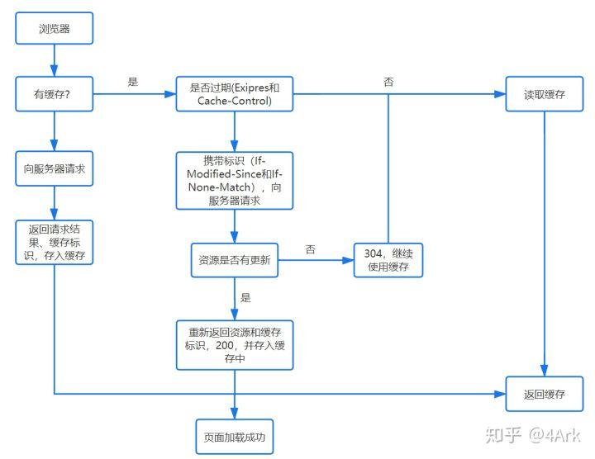

二、DNS 查询
基本步骤

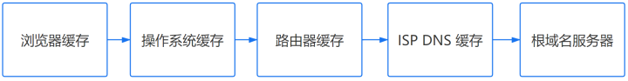

1. 浏览器缓存
浏览器会先检查是否在缓存中，没有则调用系统库函数进行查询。
2. 操作系统缓存
操作系统也有自己的 DNS缓存，但在这之前，会向检查域名是否存在本地的 Hosts 文件里，没有则向 DNS 服务器发送查询请求。
3. 路由器缓存
路由器也有自己的缓存。
4. ISP DNS 缓存
ISP DNS 就是在客户端电脑上设置的首选 DNS 服务器，它们在大多数情况下都会有缓存。
根域名服务器查询
在前面所有步骤没有缓存的情况下，本地 DNS 服务器会将请求转发到互联网上的根域，下面这个图很好的诠释了整个流程：

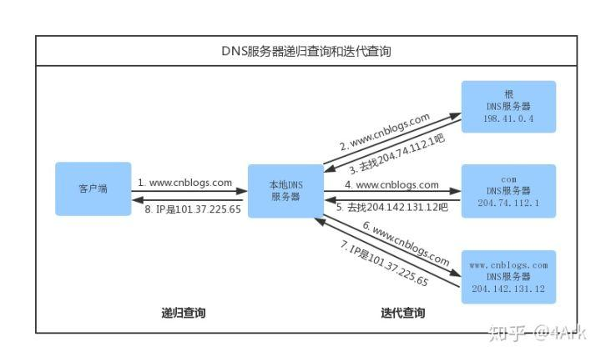

根域名服务器：维基百科
需要注意的点
- 递归方式：一路查下去中间不返回，得到最终结果才返回信息（浏览器到本地DNS服务器的过程）
- 迭代方式，就是本地DNS服务器到根域名服务器查询的方式。
- 什么是 DNS 劫持
- 前端 dns-prefetch 优化

三、TCP 连接
TCP/IP 分为四层，在发送数据时，每层都要对数据进行封装：

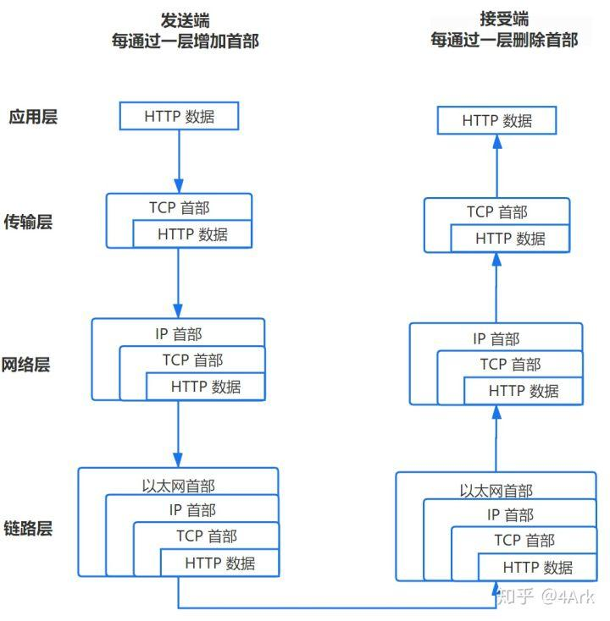

1. 应用层：发送 HTTP 请求
在前面的步骤我们已经得到服务器的 IP 地址，浏览器会开始构造一个 HTTP 报文，其中包括：
- 请求报头（Request Header）：请求方法、目标地址、遵循的协议等等
- 请求主体（其他参数）
其中需要注意的点：
- 浏览器只能发送 GET、POST 方法，而打开网页使用的是 GET 方法

2. 传输层：TCP 传输报文
传输层会发起一条到达服务器的 TCP 连接，为了方便传输，会对数据进行分割（以报文段为单位），并标记编号，方便服务器接受时能够准确地还原报文信息。
在建立连接前，会先进行 TCP 三次握手。
关于 TCP/IP 三次握手，网上已经有很多段子和图片生动地描述了。
相关知识点：
- SYN 泛洪攻击

3. 网络层：IP协议查询Mac地址
将数据段打包，并加入源及目标的IP地址，并且负责寻找传输路线。
判断目标地址是否与当前地址处于同一网络中，是的话直接根据 Mac 地址发送，否则使用路由表查找下一跳地址，以及使用 ARP 协议查询它的 Mac 地址。
注意：在 OSI 参考模型中 ARP 协议位于链路层，但在 TCP/IP 中，它位于网络层。

4. 链路层：以太网协议
以太网协议
根据以太网协议将数据分为以“帧”为单位的数据包，每一帧分为两个部分：
- 标头：数据包的发送者、接受者、数据类型
- 数据：数据包具体内容
Mac 地址
以太网规定了连入网络的所有设备都必须具备“网卡”接口，数据包都是从一块网卡传递到另一块网卡，网卡的地址就是 Mac 地址。每一个 Mac 地址都是独一无二的，具备了一对一的能力。
广播
发送数据的方法很原始，直接把数据通过 ARP 协议，向本网络的所有机器发送，接收方根据标头信息与自身 Mac 地址比较，一致就接受，否则丢弃。
注意：接收方回应是单播。
相关知识点：
- ARP 攻击

服务器接受请求
接受过程就是把以上步骤逆转过来，参见上图。

四、服务器处理请求
大致流程

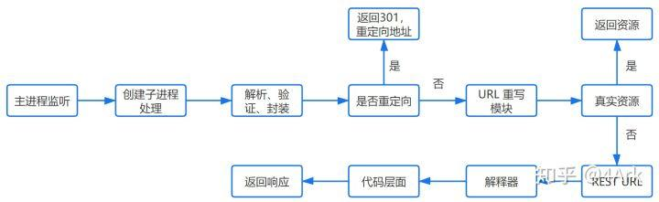

HTTPD
最常见的 HTTPD 有 Linux 上常用的 Apache 和 Nginx，以及 Windows 上的 IIS。
它会监听得到的请求，然后开启一个子进程去处理这个请求。
处理请求
接受 TCP 报文后，会对连接进行处理，对HTTP协议进行解析（请求方法、域名、路径等），并且进行一些验证：
- 验证是否配置虚拟主机
- 验证虚拟主机是否接受此方法
- 验证该用户可以使用该方法（根据 IP 地址、身份信息等）
重定向
假如服务器配置了 HTTP 重定向，就会返回一个 301永久重定向响应，浏览器就会根据响应，重新发送 HTTP 请求（重新执行上面的过程）。
URL 重写
然后会查看 URL 重写规则，如果请求的文件是真实存在的，比如图片、html、css、js文件等，则会直接把这个文件返回。
否则服务器会按照规则把请求重写到 一个 REST 风格的 URL 上。
然后根据动态语言的脚本，来决定调用什么类型的动态文件解释器来处理这个请求。
以 PHP 语言的 MVC 框架举例，它首先会初始化一些环境的参数，根据 URL 由上到下地去匹配路由，然后让路由所定义的方法去处理请求。

五、浏览器接受响应
浏览器接收到来自服务器的响应资源后，会对资源进行分析。
首先查看 Response header，根据不同状态码做不同的事（比如上面提到的重定向）。
如果响应资源进行了压缩（比如 gzip），还需要进行解压。
然后，对响应资源做缓存。
接下来，根据响应资源里的 MIME 类型去解析响应内容（比如 HTML、Image各有不同的解析方式）。

状态码
http状态返回代码 1xx（临时响应）：表示临时响应并需要请求者继续执行操作的状态代码。

http状态返回代码 2xx （成功）：表示成功处理了请求的状态代码。

http状态返回代码 3xx （重定向）：表示要完成请求，需要进一步操作。 通常，这些状态代码用来重定向。

http状态返回代码 4xx（请求错误）：这些状态代码表示请求可能出错，妨碍了服务器的处理。

http状态返回代码 5xx（服务器错误）：这些状态代码表示服务器在尝试处理请求时发生内部错误。 这些错误可能是服务器本身的错误，而不是请求出错。

- 200 (成功) 服务器已成功处理了请求。
- 304 (未修改) 自从上次请求后，请求的网页未修改过。 服务器返回此响应时，不会返回网页内容。
- 400 (错误请求) 服务器不理解请求的语法。
- 403 (禁止) 服务器拒绝请求。
- 404 (未找到) 服务器找不到请求的网页。
- 500 (服务器内部错误) 服务器遇到错误，无法完成请求。

get和post区别
https://www.cnblogs.com/huaxingtianxia/p/5895236.html

GET在浏览器回退时是无害的，而POST会再次提交请求。
GET产生的URL地址可以被Bookmark，而POST不可以。
GET请求会被浏览器主动cache，而POST不会，除非手动设置。
GET请求只能进行url编码，而POST支持多种编码方式。
GET请求参数会被完整保留在浏览器历史记录里，而POST中的参数不会被保留。
GET请求在URL中传送的参数是有长度限制的，而POST没有。
对参数的数据类型，GET只接受ASCII字符，而POST没有限制。
GET比POST更不安全，因为参数直接暴露在URL上，所以不能用来传递敏感信息。
GET参数通过URL传递，POST放在Request body中。

- Java

面向过程和面向对象的区别
面向过程就是分析出解决问题所需要的步骤，然后用函数把这些步骤一步一步实现，使用的时候一个一个依次调用就可以了；面向对象是把构成问题事务分解成各个对象，建立对象的目的不是为了完成一个步骤，而是为了描叙某个事物在整个解决问题的步骤中的行为。

面向对象三大特性

面向对象六大原则

java数据类型

重载和重写的区别

static关键字的作用

接口和抽象类的区别

final关键字的作用

java集合

hashmap实现原理

concurrenthashmap

syncronized关键字

Lock

线程池

Jvm

Jmm
Java内存模型(即Java Memory Model，简称JMM)本身是一种抽象的概念，并不真实存在，它描述的是一组规则或规范，通过这组规范定义了程序中各个变量（包括实例字段，静态字段和构成数组对象的元素）的访问方式。由于JVM运行程序的实体是线程，而每个线程创建时JVM都会为其创建一个工作内存(有些地方称为栈空间)，用于存储线程私有的数据，而Java内存模型中规定所有变量都存储在主内存，主内存是共享内存区域，所有线程都可以访问，但线程对变量的操作(读取赋值等)必须在工作内存中进行，首先要将变量从主内存拷贝的自己的工作内存空间，然后对变量进行操作，操作完成后再将变量写回主内存，不能直接操作主内存中的变量，工作内存中存储着主内存中的变量副本拷贝，前面说过，工作内存是每个线程的私有数据区域，因此不同的线程间无法访问对方的工作内存，线程间的通信(传值)必须通过主内存来完成
- 安卓
View的绘制流程
事件分发机制
Handler机制
Activity的生命周期
Activity的启动模式
Activity和fragment的区别
Fragment的生命周期
安卓的数据存储
Recyclerview的缓存机制
Rv和lv的区别
四大组件
能不能在子线程刷新ui

项目、安卓新特性、基础

